CELEBRAZIONI E MANIFESTAZIONI RELIGIOSE

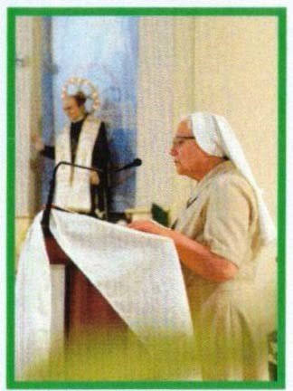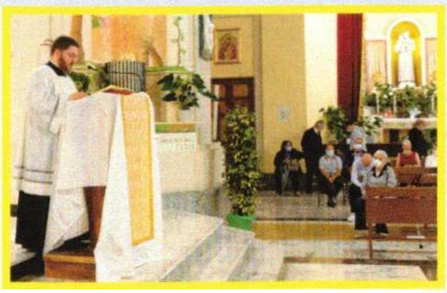MOMENTI DI SOLIDARIETÀ
per la solennità di SANT'ANNIBALE MARIA DI FRANCIA

Triduo di preparazione animato dalle SUORE "FIGLIE DEL DIVINO ZELO"
della comunità della CURIA GENERALIZIA

- MAGGIO SABATO ore 17:30 ADORAZIONE EUCARISTICA E VESPRI
con la testimonianza vocazionale di Suor Maria Tran Thi Huong, fdz
ore 18:30 CELEBRAZIONE EUCARISTICA
presieduta da P. Antonio Di Tuoro, Parroco, omelia del Diacono Jakub Ostrozanski, rcj
- MAGGIO DOMENICA ore 17:30 ADORAZIONE EUCARISTICA E VESPRI
con la testimonianza vocazionale di Suor Maria Rosalinda Sunu Kou, fdz
ore 18:30 CELEBRAZIONE EUCARISTICA
presieduta da P. Shibu Kavunkal, Vice Parroco, omelia del Diacono Jakub Ostrozanski, rcj
- MAGGIO LUNEDÌ ore 17:30 ADORAZIONE EUCARISTICA E VESPRI
con la testimonianza vocazionale di Suor Maria Agustina Mariatna Dewi, fdz
ore 18:30 CELEBRAZIONE EUCARISTICA
presieduta da P. Antonio Di Tuoro, Parroco, omelia del Diacono Jakub Ostrozanski, rcj
Al termine offerta dei cuori a Maria e conclusione del Mese di Maggio 1 GIUGNO MARTEDÌ ore 08:30 CELEBRAZIONE EUCARISTICA
ore 10:30 CONCELEBRAZIONE EUCARISTICA
presieduta da P. Bruno Rampazzo, S uperiore Generale dei Rogazionisti. PROFESSIONE PERPETUA di: Suor Maria Tran Thi Huong, fdz
Suor Maria Rosalinda Sunu Kou, fdz · Suor Maria Agustina Mariatna Dewi, fdz

dalle ore 11:30 alle 12:30 DISTRIBUZIONE DEL PRANZO DI SOLIDARIETÀ
ai fratelli senza fissa dimora presso il Centro Pastorale "ANNA E LUIGI DI TUORO" ore 17:30 S. ROSARIO E VESPRI
ore 18:30 CONCELEBRAZIONE EUCARISTICA
presieduta da P. Enzo Buccheri,
Direttore Ufficio Missionario Centrale dei Rogazionisti
  - I canti della Celebra2ione sono eseguiti dal coro DODECANTORI
- INIZIO DELLA TREDICINA A SANT'ANTONIO DI PADOVA.

MOMENTI DI SOLIDARIETÀ
per la solennità
di SANT'ANTONIO DI PADOVA
Patrono della Parrocchia
TREDICINA A SANT'ANTONIO OGNI SERA DAL 1° GIUGNO ore 17:30 S. ROSARIO E VESPRI
ore 18:30 CONCELEBRAZIONE EUCARISTICA
ore 19:15 PERCORSO ANTONIANO - Benedizione del pane e affidamento a SANT'ANTONIOdei malati e dei bambini
PRESIEDERANNO LA CONCELEBRAZIONE:
- giugno martedì P. Enzo Buccheri, Direttore Ufficio Missionario Centrale dei Rogazionisti
- giugno mercoledì Don Vito Cesaria, Collaboratore Parrocchiale 3 giugno giovedì Don Vito Cesaria, Collaboratore Parrocchiale 4 giugno venerdì P. Shibu Kavunkal, Vice Parroco
- giugno sabato P. Antonio Di Tuoro, Parroco
- giugno domenica P. Shibu Kavunkal, Vice Parroco
- giugno lunedì Mons. Antonio Coppola, Vicario Episcopale dell'Ordina.nato Militare dell'Aeronautica
- giugno martedì P. Unny Pottokkaran, Consigliere Generale dei Rogazionisti
- giugno mercoledì Mons. Antonio Coppola, Vicario Episcopale dell'Ordinariato Militare dell'Aeronautica
- giugno giovedì P. Unny Pottokkaran, Consigliere Generale dei Rogazionisti
- giugno venerdì P. Bruno Rampazzo, Superiore Generale dei Rogazionisti
- giugno sabato P. Bruno Rampazzo, Superiore Generale dei Rogazionisti

11 giugno venerdì ore 19:15 L'Associazione Culturale "HARMONlA COELI" organizza un concerto in occasione della festa di Sant'Antonio di Padova
DUO PAGANINI chitarra e violino
con i maestri Gabriele Curciotti e Francesco Cappelletti

13 GIUGNO DOM�NICA
ore 08:30 CELEBRAZIONE EUCARISTICA presieduta da Don Vito Cesaria, Collaboratore Parrocchiale
ore 10:00 CELEBRAZIONE EUCARISTICA presieduta da P. Antonio Di Tuoro, Parroco
ore 11: IO CELEBRAZIONE EUCARISTICA presieduta da P. Shibu Kavunkal, Vice Parroco
ore 18:30 CONCELEBRAZIONE EUCARISTICA presieduta da S.E. Mons GIUSEPPE MANI
Arcivescovo Emerito di Cagliari - 1 • Anniversario di Sacerdozio di DON SAMUEL LA DELFA
I canti della Celebrazione sono eseguiti dalla Corale Parrocchiale
I FUOCHI PIROTECNICI DARANNO L'INIZIO E IL TERMINE DELL'OSTENSIONE DEL SANTO PER LE VIE DELLA PARROCCHIA E DEL CIRCONDARIO

AD OGNI CELEBRAZIONE EUCARISTICA DELLA TREDICINA E DELLA FESTA, BENEDIZIONE E DISTRIBUZIONE DEL PANE DI S. ANTONIO.

LA LOTTERlA DI BENEFICENZA "S. ANTONIO" TERMINERÀ DOMENICA 20 GIUGNO 2021 CON L'ESTRAZIONE DEI BIGLIETTI VINCENTI DOPO LA S. MESSA DELLE ORE 10:00

n., RICAVATO DELLA LOTTERIA DI BENEFICENZA SARÀ DEVOLUTO PER n., SOSTEGNO E LA RIAPERTURA DEILA. CARITAS PARROCCHIALE

